ACOMPANHAMENTO DE APRENDIZAGEM

AVALIAÇÃO

ESCOLA:
NOME:
ANO E TURMA: _____________ NÚMERO: _______ DATA:
PROFESSOR(A):

Ciências da Natureza – 6º ano – 3º bimestre

Questão 1

Leia o texto a seguir, classifique-o como correto ou incorreto e justifique sua resposta.
As estações do ano acontecem porque a Terra tem sua distância em relação ao Sol alterada durante o ano. É verão quando eles estão próximos e inverno quando estão mais distantes.
______________________________________________________________________________________
______________________________________________________________________________________
______________________________________________________________________________________
______________________________________________________________________________________

Questão 2

As sombras produzidas por um gnômon ao longo de um dia são uma evidência de que:
a) a Terra está parada e é o Sol que se move.
b) o Sol está parado e é a Terra que se move.
c) existe movimento relativo entre o Sol e a Terra.
d) existem quatro estações do ano.

Questão 3

Relacione cada material à respectiva característica.
Arame Elasticidade
Barra de ferro Resistência
Copo de vidro Maleabilidade
Borracha Transparência

Questão 4

Procure no diagrama as palavras que completam o texto. Em seguida, preencha as lacunas com as palavras encontradas.

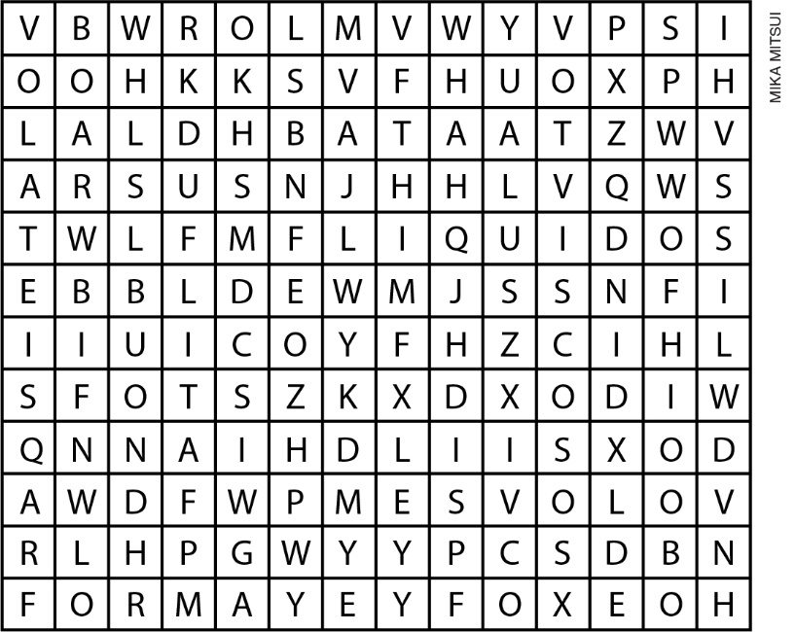

Os materiais _____________________, a uma dada temperatura, possuem _____________________variável e _____________________constante.
Os líquidos mais _____________________escorrem lentamente pelas paredes dos recipientes onde estão armazenados; já os líquidos mais _____________________evaporam com facilidade.

Questão 5

Assinale a alternativa que indica corretamente as palavras que completam a afirmação a seguir.
No modelo_______________, proposto na antiga Grécia, a Terra era considerada o centro do ______________. Aristarco de Samos (século II a.C.) foi um dos poucos gregos a ir contra esse pensamento, apresentando o modelo_______________, com o Sol no centro.
a) geocêntrico – sistema solar – geocêntrico
b) heliocêntrico – sistema solar – geocêntrico
c) geocêntrico – universo – heliocêntrico
d) heliocêntrico – universo – geocêntrico

Questão 6

Complete o esquema usando as palavras abaixo. Uma das palavras pode aparecer mais de uma vez.

comprimidos | variável | expandidos

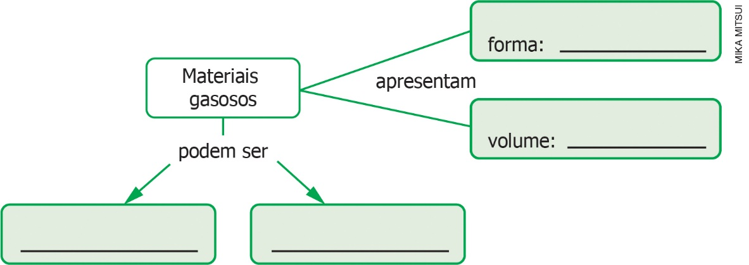

Questão 7

Classifique cada transformação descrita a seguir como química ou física.

a) Os ingredientes do bolo foram misturados e levados ao forno.
______________________________________________________________________________________

b) O sorvete derreteu.
______________________________________________________________________________________

c) O vaso quebrou.
______________________________________________________________________________________

d) O jornal chegou amassado.
______________________________________________________________________________________

e) A camiseta foi manchada pela água sanitária.
______________________________________________________________________________________

Questão 8

Os objetos listados abaixo foram produzidos a partir de outros materiais. Identifique os materiais utilizados na produção de cada um deles e classifique-os como material de origem natural ou material sintético.

a) Gasolina
______________________________________________________________________________________
______________________________________________________________________________________

b) Colar de sementes
______________________________________________________________________________________
______________________________________________________________________________________

c) Medicamentos
______________________________________________________________________________________
______________________________________________________________________________________

d) Copo de vidro
______________________________________________________________________________________
______________________________________________________________________________________

e) Pote de cerâmica
______________________________________________________________________________________
______________________________________________________________________________________

Questão 9

No estudo de Ciências da Natureza, as transformações, sejam elas físicas ou químicas, são importantes para ajudar a entender o comportamento dos materiais. Assinale a alternativa que apresenta apenas transformações químicas.
a) Fusão do gelo, rasgar um papel, queima da gasolina.
b) Confecção de um pão, corrosão de uma chapa de ferro, digestão dos alimentos.
c) Rasgar um papel, produção de medicamentos, cozimento de um ovo.
d) Reciclagem de plástico, roupa secando ao sol, apodrecimento de uma fruta.
e) Congelamento da água, digestão dos alimentos, produção de gasolina.

Questão 10

Um estudante pretende observar a sombra de um gnômon em um dia ensolarado. Para tanto, ele decide medir a sombra duas vezes, sendo a primeira às 8h30 da manhã e a segunda às 11h40 da manhã. Assinale a alternativa que corresponde ao que foi observado pelo estudante.
a) Ao fazer a segunda medição, ele notou que a sombra diminuiu.
b) Ao fazer a segunda medição, ele notou que a sombra aumentou.
c) Ao comparar as duas medidas, ele notou que o tamanho da sombra não se alterou.
d) Dependendo da latitude do lugar, a sombra pode aumentar ou diminuir.

